Студенческая олимпиада «Газпром»
Профиль «Информационные системы и технологии»

Пояснительная записка

Распределённая платформа инвентаризации, обмена данными и оперативного взаимодействия для удалённых производственных объектов в условиях нестабильной связи
НИЯУ МИФИ, ИИКС, кафедра №22
Титарь Игорь Андреевич

2026

Содержание
1. Общие сведения о проекте
Название
Автор проекта
Направление
2. Исходная постановка задачи
3. Цель и задачи проекта
Цель
Основные задачи
4. Область применения
5. Описание продукта
5.1 Предметный контур инвентаризации
5.2 Коммуникационный контур
6. Архитектурный подход
6.1 Общая логика
6.2 Локальный клиентский контур
6.3 Центральный контур
6.4 Клиентские платформы
6.5 Сетевая модель, доверие и защита данных
7. Фактически реализованные функции
7.1 Коммуникации и распределённая работа
Транспорт пакетов и обработка входящих сообщений
Передача файлов
Сигнальный обмен и медиаканал звонка
Маршрутизация, резервные режимы передачи и диагностика
Механизмы безопасности в коммуникационном контуре
7.2 Инвентаризация и сессии
7.3 Маркировка и сканирование
7.4 Сочетание автономной работы и последующей синхронизации
7.5 Роли, права и организационный контекст
7.6 Состав системы и статус реализации
7.7 Ключевые технические механизмы устойчивости и безопасности
8. Как система работает в разных режимах связности
8.1 Режим устойчивой связи
8.2 Работа в условиях нестабильной связи
8.3 Режим без централизованного интернета
9. Сценарии применения
9.1 Работа комиссии на удалённой площадке
9.2 Проверка оборудования на складе или базе
9.3 Учебно-организационный пилот
10. Научно-технический задел
11. Новизна и отличие от классических систем
Новизна решения выражается в сочетании следующих свойств
12. Сравнение с аналогами
13. Востребованность для Газпром и распределённых объектов
14. Достижимость результата
15. Готовность к внедрению
16. План пилотного внедрения
17. Риски и ограничения
Подтверждённые ограничения
Технологические риски
Что требует пилотной валидации
Организационные риски
18. Цель участия в олимпиаде
19. Научно-техническая литература и нормативные источники
20. Заключение

1. Общие сведения о проекте

Название
Распределённая платформа инвентаризации, обмена данными и оперативного взаимодействия для удалённых производственных объектов в условиях нестабильной связи

Автор проекта
Титарь Игорь Андреевич

Направление
Профиль «Информационные системы и технологии» Студенческой олимпиады «Газпром»

2. Исходная постановка задачи
На территориально распределённых объектах инвентаризация имущества и сопутствующее взаимодействие сотрудников часто организованы через несколько не связанных между собой каналов. Центральная учётная система используется для хранения официальных данных, таблицы и бумажные формы - для временной фиксации результатов на площадке, сторонние мессенджеры - для обсуждения спорных объектов и передачи фотографий или документов. Такой подход приводит к следующим последствиям: - отсутствует единый контур работы комиссии, - сведения о проверке и обсуждении объекта не связаны напрямую с его карточкой, - при отсутствии внешней связи работа замедляется или переносится в ручной режим, - данные приходится переносить и сверять повторно после возвращения на устойчивый канал, - история обсуждений и файлов не является частью предметной модели инвентаризации.
Для удалённых производственных объектов, складов, баз, месторождений, полевых групп и других площадок с ограниченной связностью эта проблема носит не эпизодический, а системный характер. Пользователям требуется система, которая сохраняет работоспособность не только в офисной сети, но и в условиях частичной автономии.

3. Цель и задачи проекта

Цель
Создать распределённую платформу, обеспечивающую учёт имущества, инвентаризационные проверки и оперативное служебное взаимодействие сотрудников в едином цифровом контуре при наличии связи, при её деградации и при полном отсутствии устойчивого централизованного интернета.

Основные задачи
- реализовать карточки имущества, справочники и инвентаризационные сессии
- обеспечить маркировку объектов с помощью QR-кодов и линейных штрихкодов
- поддержать фиксацию замечаний, инцидентов, комментариев и вложений
- встроить личные и групповые чаты, обсуждения, передачу файлов и звонки
- обеспечить локальную работу клиентских узлов в автономном и сетевом режимах
- реализовать синхронизацию данных после восстановления связи
- подготовить решение к пилотной апробации на ограниченной площадке.

4. Область применения
Проект ориентирован на процессы, где объектами учёта являются оборудование, имущество, материальные ценности и связанные с ними действия сотрудников. Наиболее очевидные сценарии применения: - инвентаризация имущества на удалённых и территориально распределённых площадках, - комиссионная работа на складах, базах и производственных участках, - проверка и подтверждение состояния оборудования на месте, - проведение учёта в вузах, лабораториях, сервисных подразделениях и распределённых организациях, - работа групп, которым требуется локальное взаимодействие без постоянной опоры на облачные сервисы.
В контексте задач Газпром проект целесообразно позиционировать как решение для удалённых производственных объектов и распределённых контуров, где важны непрерывность работы, локальная устойчивость и последующая синхронизация данных с центральными системами.

5. Описание продукта
Продукт представляет собой распределённую платформу инвентаризации с гибридной архитектурой. В проекте объединены два взаимосвязанных контура:

5.1 Предметный контур инвентаризации
- организации и роли доступа
- карточки имущества и оборудования
- местоположения, подразделения, владельцы и иные справочники
- инвентаризационные сессии и участники проверки
- замечания, инциденты, комментарии, вложения
- экспорт и отчёты
- маркировка, QR-коды, штрихкоды, печать этикеток
- история изменений и события.

5.2 Коммуникационный контур
- поиск соседних узлов и сопряжение пользователей
- личные и групповые чаты
- ветки обсуждений
- передача файлов
- служебные аудио- и видеозвонки
- диагностика узла и сети
- резервные режимы передачи и маршрутизации.
Смысл решения в том, что эти два контура работают не изолированно. Обсуждение спорного объекта, передача фотографии, комментарий комиссии и дальнейшая синхронизация становятся частью общего рабочего процесса.

6. Архитектурный подход
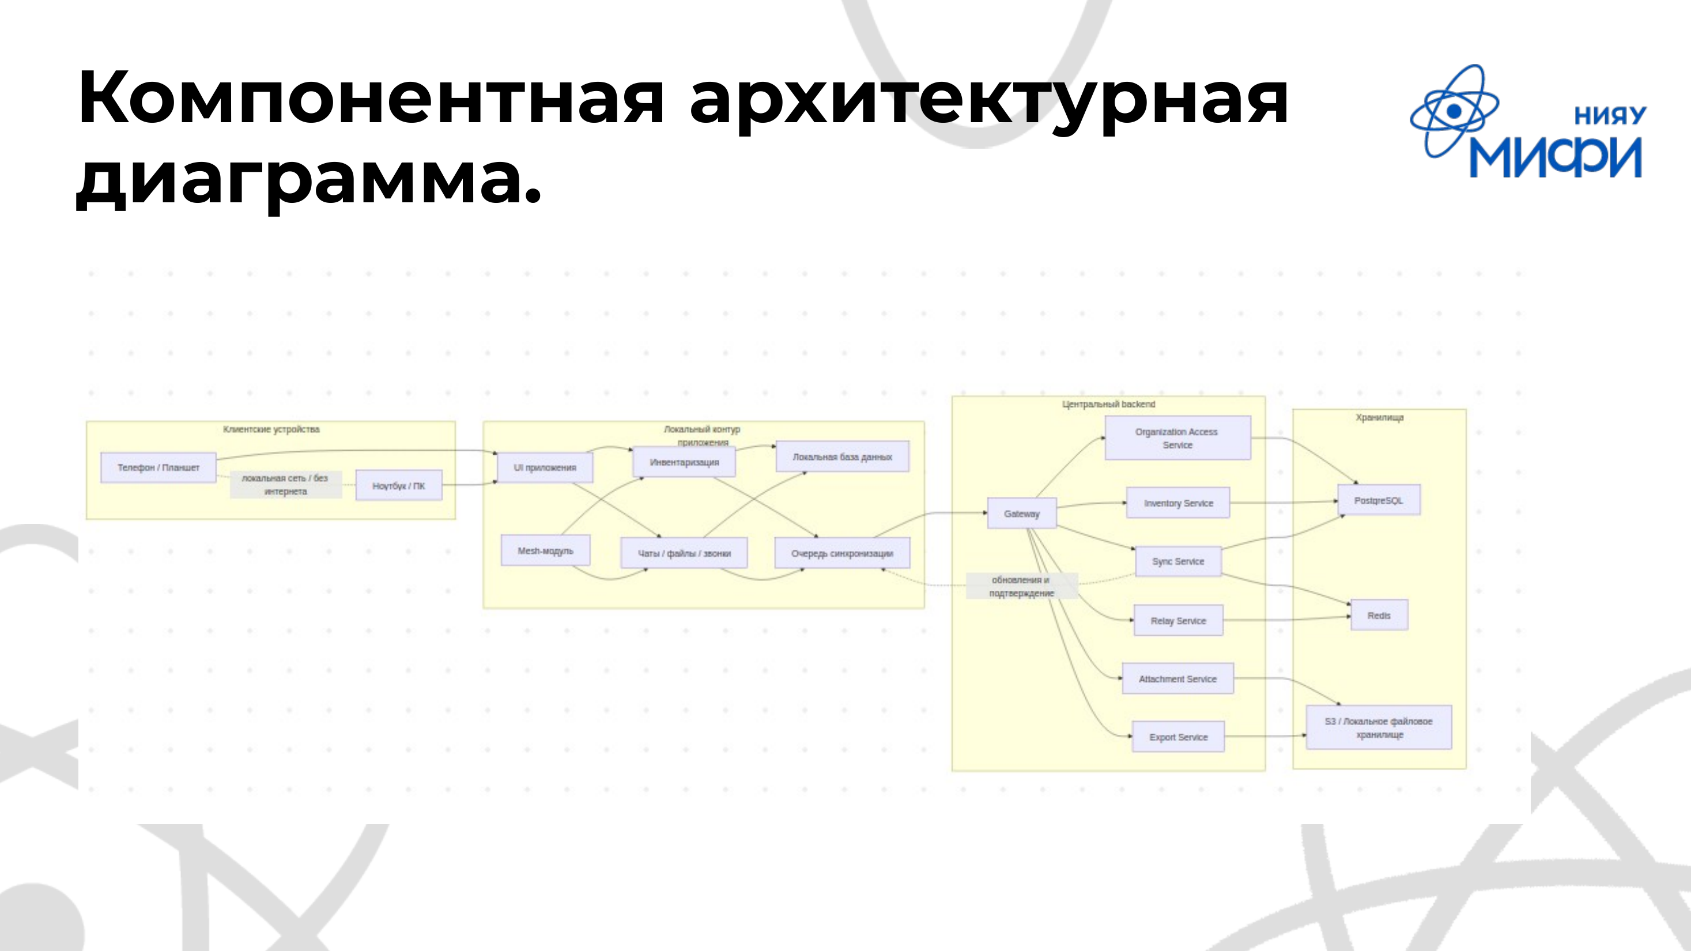
Рисунок 1 – Компонентная архитектура проекта. Источник: техническая презентация проекта.

6.1 Общая логика
В материалах проекта зафиксирована гибридная архитектура: - локальный клиентский узел обеспечивает автономную работу и взаимодействие с соседними узлами, - центральный контур используется как канонический источник данных и точка консолидации при доступной связи, - локальные изменения не блокируются отсутствием центрального канала, - после восстановления связи выполняется двунаправленный обмен изменениями и их согласование.
В составе текущего прототипа реализованы локальный контур, коммуникационный стек, логика инвентаризации, маркировка, контрактные операции и клиентская интеграция с центральным контуром. Центральная часть в проектных материалах описана как контур консолидации и управления доступом, а текущая версия системы уже содержит типизированные клиентские интеграции и механизм сочетания автономной работы с последующей синхронизацией. За счёт этого локальная работа не зависит от доступности центрального канала, а центральный контур может подключаться как источник достоверных данных при доступной связи.

6.2 Локальный клиентский контур
Локальный узел выполняет следующие функции: - хранение локального состояния и рабочих данных, - обнаружение соседних узлов в сети, - сопряжение и доверенное взаимодействие, - приём и отправка сообщений, файлов и сигнальных пакетов звонков, - локальная работа с объектами инвентаризации и сессиями, - накопление изменений для последующей синхронизации.
В документации проекта подтверждены: - обнаружение узлов через локальную сеть, - топология сети и маршрутизация, - многошаговые маршруты и передача через промежуточные узлы, - дедупликация, подтверждения доставки и повторные попытки передачи, - журнал событий и метрики.

6.3 Центральный контур
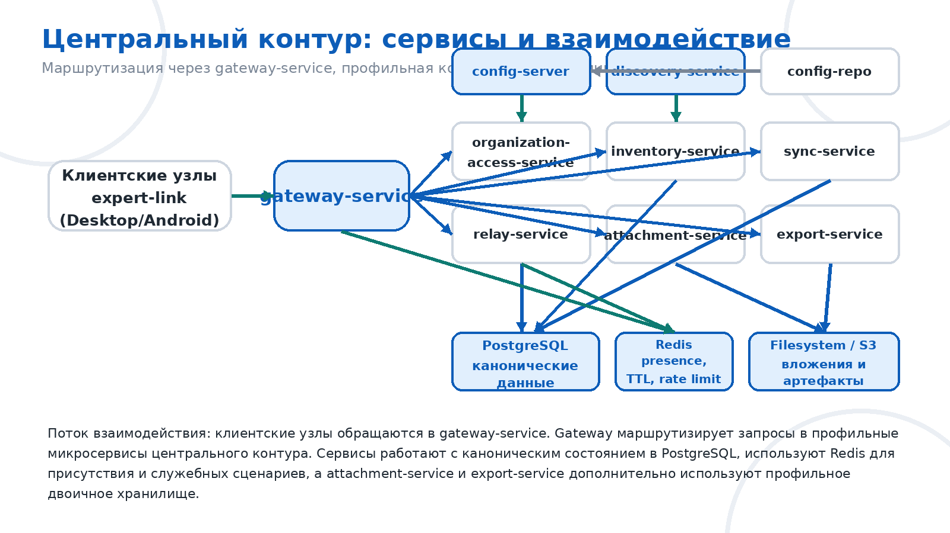
Рисунок 1.1 – Схема сервисов и взаимодействий в центральном контуре. Источник: подготовлено автором на основе архитектурных материалов проекта и expert-link-core.
В проектных материалах описан центральный контур как набор сервисов для: - доступа к организациям и ролям, - централизованного хранения предметных данных, - синхронизации, - работы с вложениями, - экспорта, - вспомогательных операций промежуточной передачи.
В текущей версии проекта центральный контур выступает контуром консолидации. На уровне реализованного прототипа подтверждены типизированные клиентские интеграции, логика последующей синхронизации, кэширование организационного контекста и работа с интерфейсами вложений и выгрузки через центральный интеграционный слой. Локальный пользовательский контур при этом сохраняет работоспособность независимо от доступности центральных сервисов.

6.4 Клиентские платформы
В текущих материалах подтверждены: - настольный клиент, - Android-клиент, - единый публичный контракт MeshNode, - Kotlin Multiplatform как основа общего клиентского слоя.
Поддержку иных платформ и отечественных ОС следует описывать не как факт реализации, а как потенциальное направление адаптации при наличии отдельного объёма работ.

6.5 Сетевая модель, доверие и защита данных
В технической презентации и проектной документации сетевое взаимодействие описано через транспортную оболочку PacketEnvelope, содержащую полезную нагрузку и метаданные доставки. Входящий пакет поступает через транспортный уровень в NodeLifecycleService, где до передачи в прикладной сервис выполняются дедупликация, проверка доверия узлу и валидация подписи.
Для сопряжения пользователей применяется приглашение на сопряжение, защищённое по времени жизни и nonce. После успешного сопряжения узлы переходят в доверенное состояние. Идентичность узла привязана к открытому ключу: peerId = SHA-256(publicKey), что исключает произвольную подмену идентификатора в рабочем контуре.
В презентационных материалах проекта отдельно зафиксированы: - packetId, messageId, ttl и hopCount как служебные идентификаторы для защиты от повторной доставки и избыточной пересылки, - подпись метаданных пакета для контроля целостности и подлинности служебной части, - шифрование полезной нагрузки через AES-GCM с защитой ключа через RSA-OAEP, - разделение сигнального обмена и медиапотока для звонков, где медиаканал передаётся по WebRTC с DTLS-SRTP.

7. Фактически реализованные функции

7.1 Коммуникации и распределённая работа
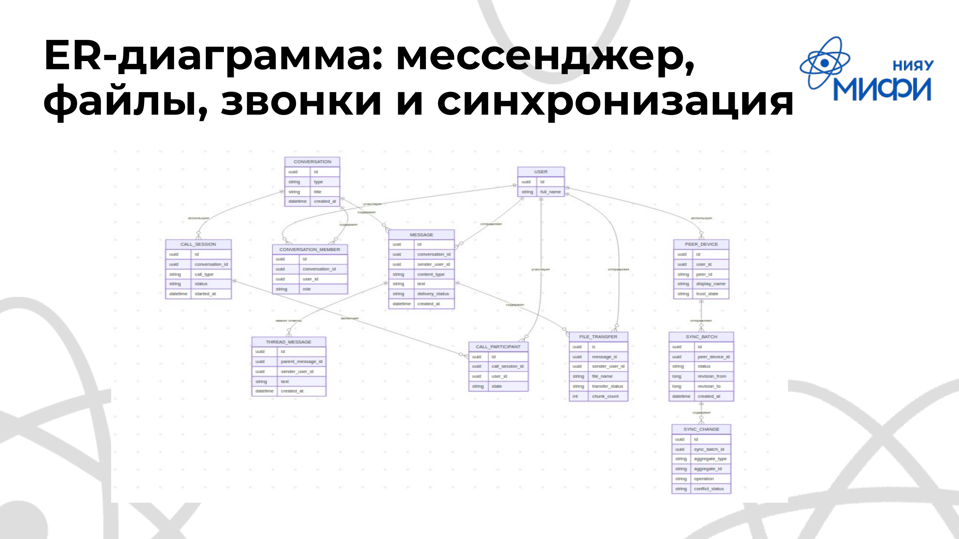
Рисунок 3 – Верхнеуровневая ER-модель коммуникационного контура и синхронизации. Источник: техническая презентация проекта.
В составе текущего прототипа и контракта MeshNode реализованы: - создание приглашения на сопряжение и доверенное соединение узлов, - список известных узлов и соседних устройств, - личные и групповые чаты, - системные события групп, - ветки обсуждений, - передача файлов со стадиями FILE_OFFER, FILE_ACCEPT, FILE_CHUNK, FILE_ACK, FILE_COMPLETE и FILE_RESUME_REQUEST, - аудио- и видеозвонки, - диагностика, журнал событий, карта топологии и состояние маршрутов.
Отдельно важно отметить, что коммуникации встроены в рабочий контур проекта и не сводятся к внешней интеграции со сторонним мессенджером.

Транспорт пакетов и обработка входящих сообщений
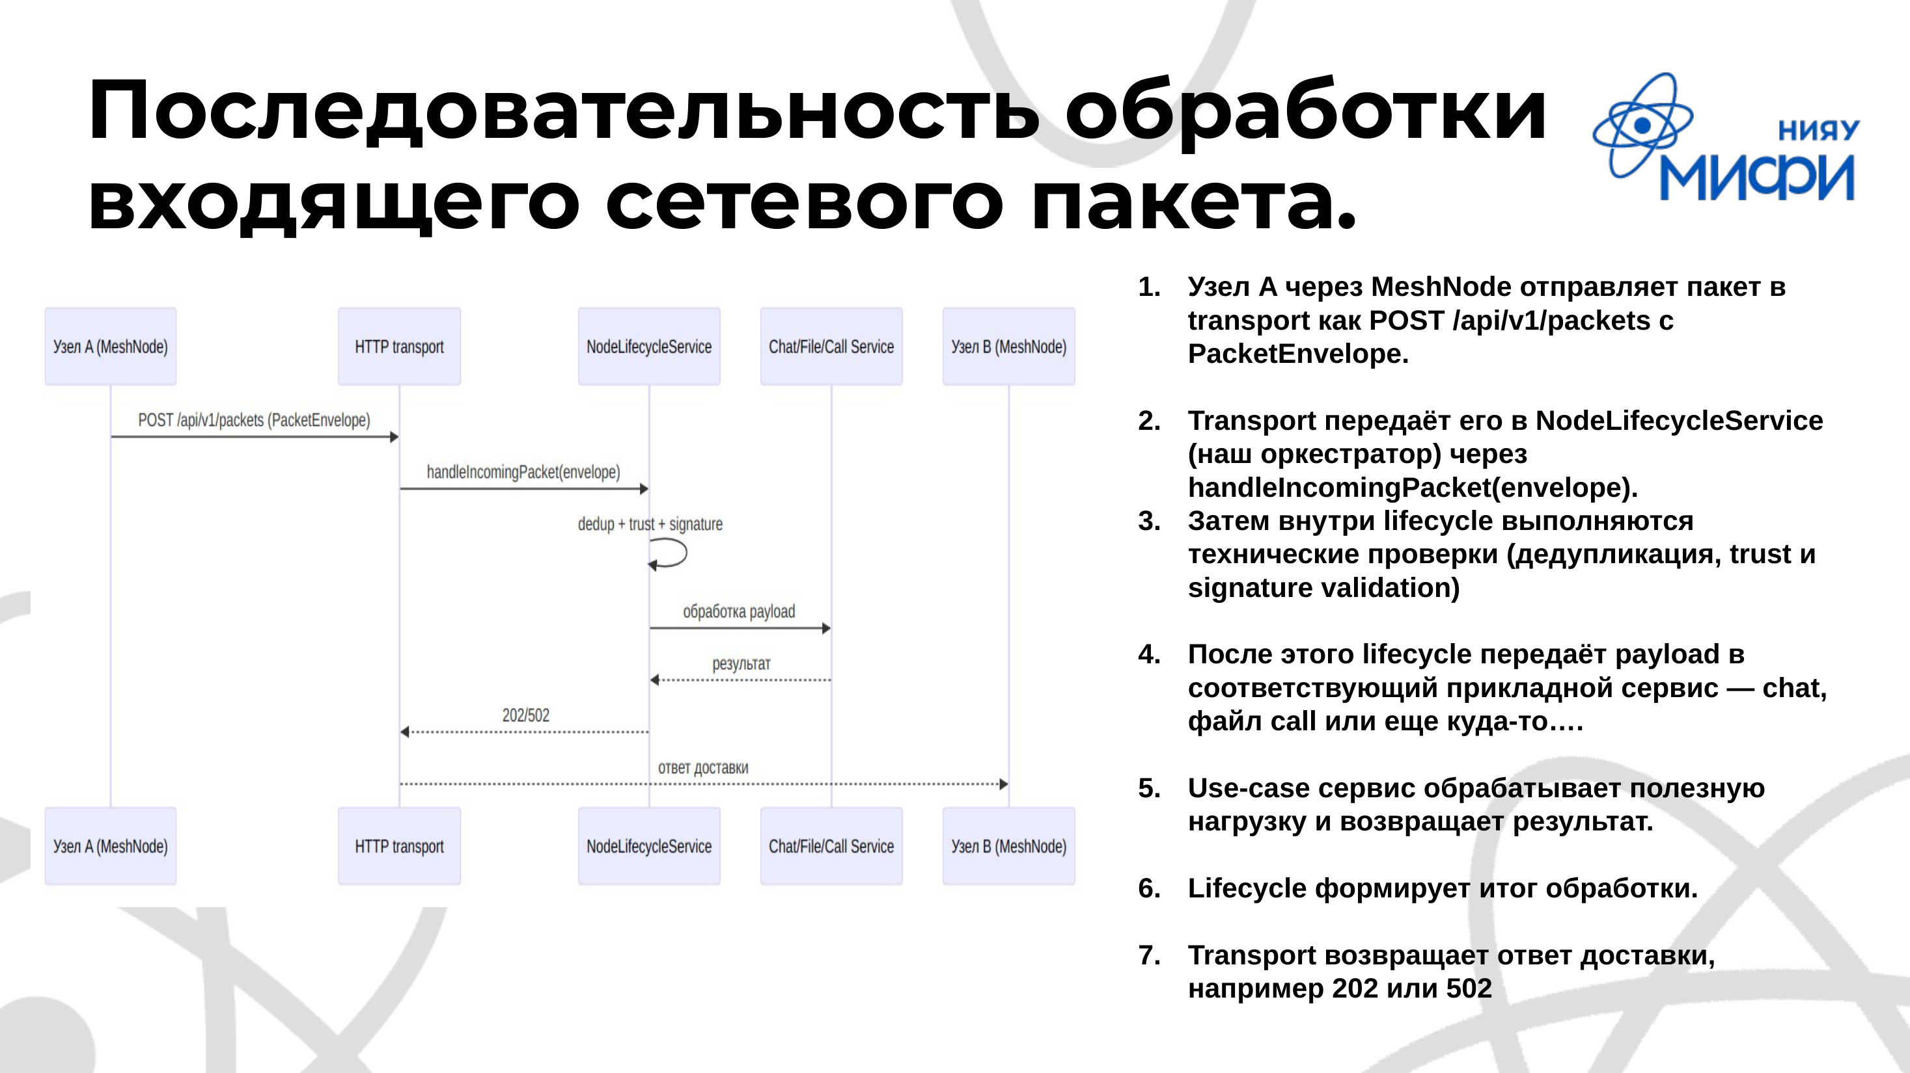
Рисунок 4 – Последовательность обработки входящего сетевого пакета. Источник: техническая презентация проекта.
Входящий сетевой пакет доставляется как PacketEnvelope и передаётся в NodeLifecycleService через транспортный слой. По технической диаграмме проекта далее выполняется последовательность технических проверок: дедупликация, проверка доверия к узлу и проверка подписи. Только после этого полезная нагрузка маршрутизируется в нужный прикладной сервис, например чат, передача файла, звонок или предметная операция инвентаризации. Такой подход отделяет сетевую доставку от прикладной обработки и делает поведение узла предсказуемым.

Передача файлов
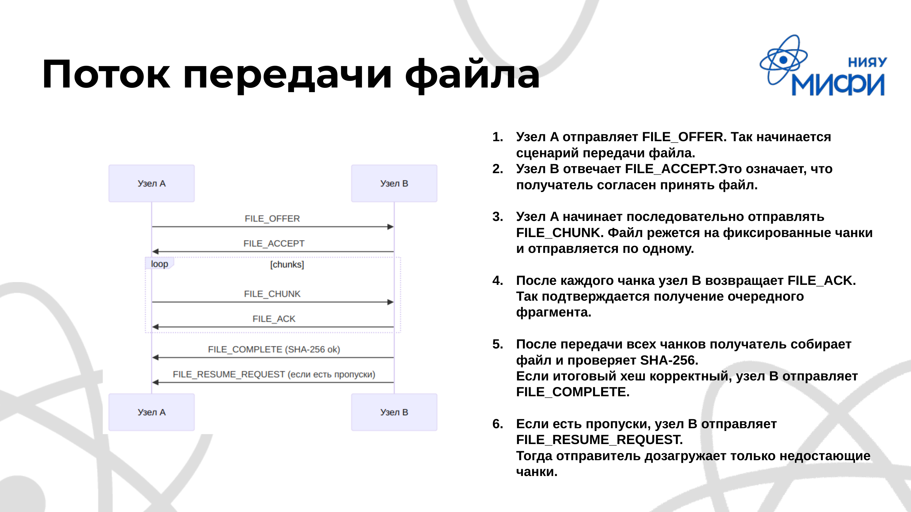
Рисунок 5 – Поток передачи файла в распределённом контуре. Источник: техническая презентация проекта.
В материалах проекта подтверждён сценарий передачи файлов по частям. Передача начинается с FILE_OFFER, затем принимающая сторона отвечает FILE_ACCEPT, после чего файл отправляется последовательностью FILE_CHUNK. Каждый принятый фрагмент подтверждается FILE_ACK. После сборки файла получатель проверяет итоговый SHA-256 и при успешной проверке отправляет FILE_COMPLETE. Если обнаружены пропуски, используется FILE_RESUME_REQUEST, что позволяет дозагружать только недостающие части вместо повтора всей передачи.

Сигнальный обмен и медиаканал звонка
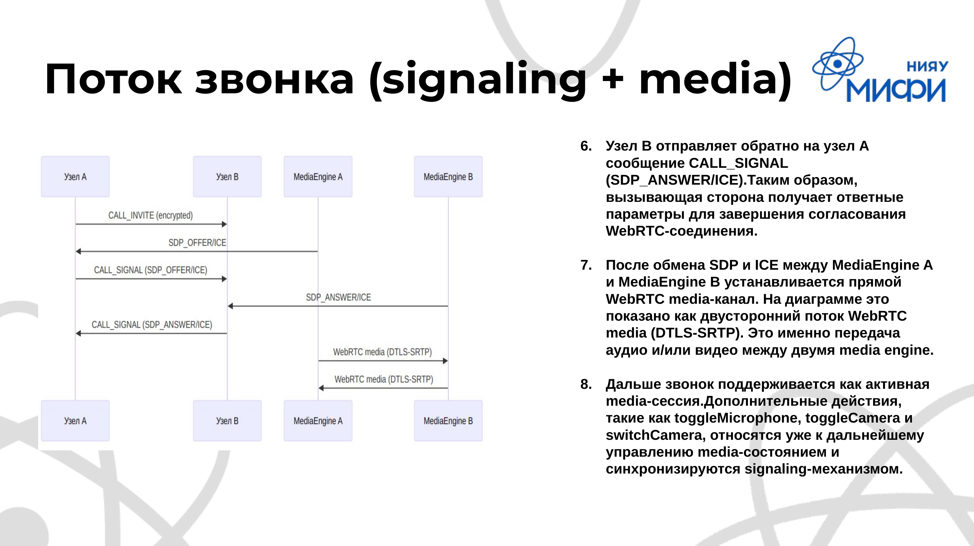
Рисунок 6 – Поток звонка: сигнальный обмен и медиаканал. Источник: техническая презентация проекта.
Звонки реализованы как отдельный коммуникационный сценарий внутри того же распределённого контура. Служебный обмен выполняется через CALL_INVITE, CALL_SIGNAL и CALL_HANGUP. Через CALL_SIGNAL передаются SDP_OFFER, SDP_ANSWER и ICE_CANDIDATE, а после согласования параметров устанавливается прямой WebRTC-медиаканал между узлами. Таким образом, сигнальный обмен и медиапередача разделены: управляющие сообщения идут через пакетный контур проекта, а аудио и видео передаются отдельным защищённым каналом.

Маршрутизация, резервные режимы передачи и диагностика
Проектная документация подтверждает наличие модели сетевой топологии узла, оценки состояния маршрутов, отслеживания деградации связности, перераспределения ролей в сети и резервных режимов передачи через промежуточные узлы. Это означает, что для доставки может использоваться не только прямое соединение, но и промежуточный маршрут, если он оказывается более устойчивым. Для эксплуатации это важно в условиях частично доступной локальной сети, когда соседние устройства видят друг друга по-разному и требуется резервный путь передачи.

Механизмы безопасности в коммуникационном контуре
В технических материалах проекта подтверждены следующие защитные механизмы: - доверенная модель сопряжения с ограниченным по времени приглашением и защитой от replay-атаки, - криптографическая идентичность узла, вычисляемая от открытого ключа, - шифрование полезной нагрузки через AES-GCM и защита ключа через RSA-OAEP, - подпись метаданных и проверка подлинности служебной части пакета, - служебные идентификаторы и TTL/hopCount для снижения риска повторной доставки и неконтролируемой пересылки.

7.2 Инвентаризация и сессии
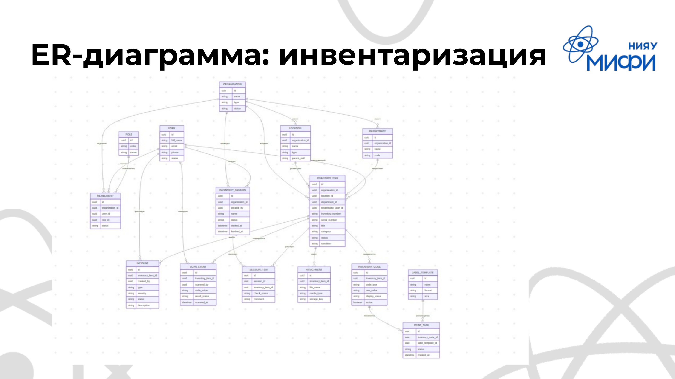
Рисунок 2 – Верхнеуровневая ER-модель инвентаризационного контура. Источник: техническая презентация проекта.
В проектной документации и пользовательских интерфейсах подтверждены: - карточки объектов, - инвентаризационные статусы и состояния, - местоположения и ответственные, - инвентаризационные сессии, - участники сессий, - комментарии, вложения и история, - инциденты и оповещения, - сводная панель и поисковые запросы, - отчёты и задачи выгрузки данных.

7.3 Маркировка и сканирование
В документации и коде подтверждены: - генерация кодов для объектов, - QR-представление и Code128, - шаблоны этикеток, - PDF и печать, - история печати, - сценарий обработки результата сканирования, - регистрация событий сканирования.
В Android-клиенте подтверждено реальное чтение QR и линейных штрихкодов. Это важно для полевых и обходных сценариев.

7.4 Сочетание автономной работы и последующей синхронизации
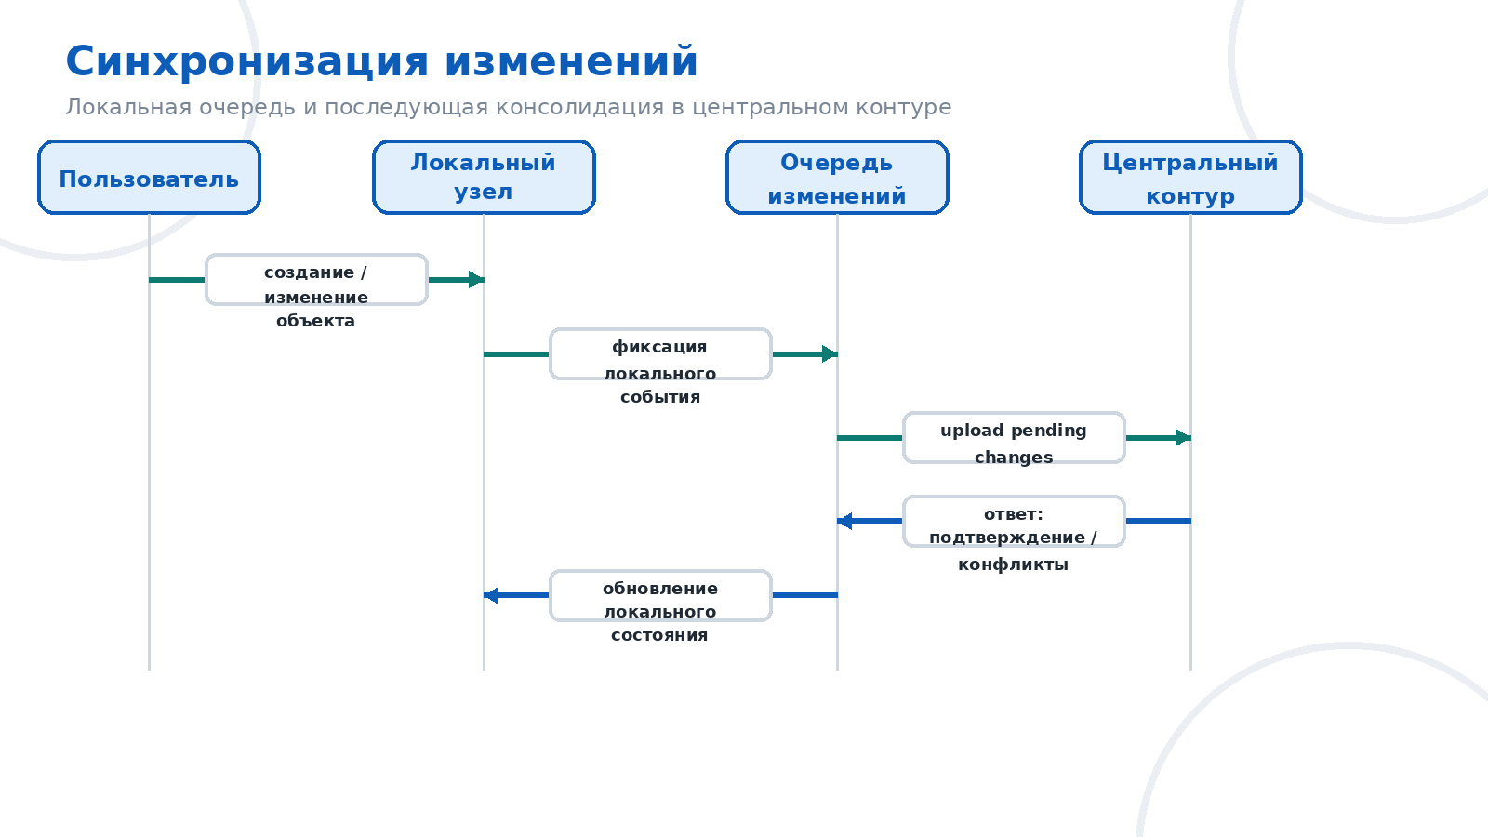
Рисунок 7 – Локальная очередь изменений и последующая синхронизация. Источник: подготовлено автором на основе архитектурных материалов проекта.
В проектных материалах подтверждены: - очередь локальных изменений, - фиксация накопленных изменений, - push/pull сценарий синхронизации, - обработка конфликтов, - последний известный контекст авторизации и организации для резервного режима работы, - снимок рабочего пространства центрального контура и локальный кэш.
Это является одной из ключевых инженерных особенностей решения, поскольку позволяет не блокировать локальную работу ожиданием ответа центральной системы.

7.5 Роли, права и организационный контекст
В проектной документации по интеграции с центральным контуром зафиксированы членство в организациях, роли, права и активный организационный контекст. Для сценария, ориентированного на автономную работу, важно, что последний известный организационный контекст кэшируется локально, а членство привязывается к локальному peerId. За счёт этого разграничение доступа не обнуляется полностью при отсутствии внешнего канала, а продолжает работать в режиме локального клиентского узла в пределах ранее полученного организационного контекста.

7.6 Состав системы и статус реализации
Таблица 1 – Состав системы и статус реализации. Источник: составлено автором на основе технической и бизнес-презентаций проекта, а также проектной документации.
Модуль / контур | Назначение | Текущий статус | Что уже реализовано
Клиентский контур (настольный и Android-клиенты) | Пользовательская работа на площадке и локальное выполнение сценариев | Реализован в составе прототипа | Экранные сценарии, локальные действия, сетевое взаимодействие, работа с инвентаризацией и коммуникациями
Центральный контур консолидации | Канонический источник данных, доступ, синхронизация, вложения и экспорт | Архитектурно предусмотрен. На текущем этапе реализованы клиентская интеграция и логика синхронизации | Типизированные клиентские модули центрального контура, кэш организационного контекста, слой интеграции вложений и выгрузки
Предметный контур инвентаризации | Учёт имущества и проведение проверок | Реализован в составе прототипа | Карточки объектов, статусы, локации, ответственные, сессии, комментарии, вложения
Маркировка и сканирование | Идентификация объектов и работа на месте | Реализован в составе прототипа | QR, Code128, этикетки, печать, сценарий обработки результата сканирования, события сканирования
Мессенджер, группы и треды | Оперативное служебное взаимодействие | Реализован в составе прототипа | Личные чаты, групповые чаты, системные события групп, ветки обсуждений
Файловый обмен | Передача материалов внутри рабочего контура | Реализован в составе прототипа | FILE_OFFER / ACCEPT / CHUNK / ACK / COMPLETE / RESUME_REQUEST
Звонки | Оперативная голосовая и видеосвязь | Реализован в составе прототипа | Сигнальный обмен через CALL_INVITE / CALL_SIGNAL / CALL_HANGUP, WebRTC-медиаканал
Синхронизация | Поздняя консолидация локальных изменений с центральным контуром | Реализована в составе прототипа и готова к пилотной валидации | Очередь локальных изменений, двунаправленная синхронизация, обработка конфликтов, локальный снимок рабочего пространства
Роли и права | Разграничение доступа и организационный контекст | Реализованы в контуре синхронизации с центральной системой | Членство в организациях, роли, права, активный организационный контекст, локальное сохранение ролевой модели
Маршрутизация и резервные режимы передачи | Поддержание обмена между узлами в неоднородной сети | Реализованы в составе сетевого контура | Топология сети, состояние маршрутов, отслеживание деградации связности, многошаговые маршруты, передача через промежуточные узлы
Безопасность и доверие | Защита содержимого и контроль подлинности обмена | Реализованы ключевые механизмы | Доверенная модель сопряжения, peerId, AES-GCM, RSA-OAEP, подписи пакетов, идентификаторы защиты от повторной доставки
Инциденты, отчётность и экспорт | Фиксация отклонений и формирование результатов | Реализованы базовые механизмы | Инциденты, оповещения, задачи выгрузки данных, история событий и рабочие отчёты

7.7 Ключевые технические механизмы устойчивости и безопасности
Таблица 2 – Ключевые технические механизмы устойчивости и безопасности. Источник: составлено автором на основе архитектурных материалов проекта и технической презентации.
Механизм | Что делает | Зачем нужен
Ориентация на автономную работу | Сохраняет доступность предметных операций на узле без обязательного внешнего канала | Позволяет не останавливать работу комиссии и сотрудников на удалённой площадке
Очередь локальных изменений и последующая синхронизация | Накапливает локальные изменения и позже синхронизирует их с центральным контуром | Исключает ручной перенос данных после восстановления связи
Маршрутизация и резервные режимы передачи | Подбирает рабочий путь доставки, включая промежуточные маршруты | Повышает устойчивость обмена в неоднородной локальной сети
Дедупликация и идентификаторы защиты от повторной доставки | Отсекает повторную обработку и лишнюю пересылку пакетов | Снижает риск дублей и некорректной обработки событий
Подтверждения доставки и повторные попытки передачи | Подтверждают доставку и повторяют передачу при сбоях | Повышают надёжность обмена сообщениями и файлами
Передача файлов по частям и дозагрузка пропусков | Делит файл на части и позволяет дозагружать пропущенные фрагменты | Делает файловый обмен устойчивым при обрывах соединения
Приглашение на сопряжение и доверенное состояние узла | Управляет доверенным сопряжением узлов через приглашение с TTL и nonce | Снижает риск несанкционированного подключения и replay-атаки
Проверка подписи пакета | Проверяет подлинность и целостность служебной части пакета | Не допускает обработку недоверенных или искажённых служебных данных
AES-GCM + RSA-OAEP | Шифрует полезную нагрузку и защищает ключ доставки | Защищает содержимое пакетов при передаче между узлами
Сигнальный контур звонков | Передаёт CALL_INVITE / CALL_SIGNAL / CALL_HANGUP отдельно от медиапотока | Упорядочивает управление звонком и снижает связанность подсистем
WebRTC-медиаканал с DTLS-SRTP | Передаёт аудио и видео по отдельному медиаканалу | Обеспечивает защищённую связь в реальном времени внутри рабочего контура
Локальное сохранение ролевой модели | Сохраняет последний известный организационный контекст и права в режиме клиентского узла | Позволяет продолжать работу по ролям даже при потере связи с центральным контуром

8. Как система работает в разных режимах связности
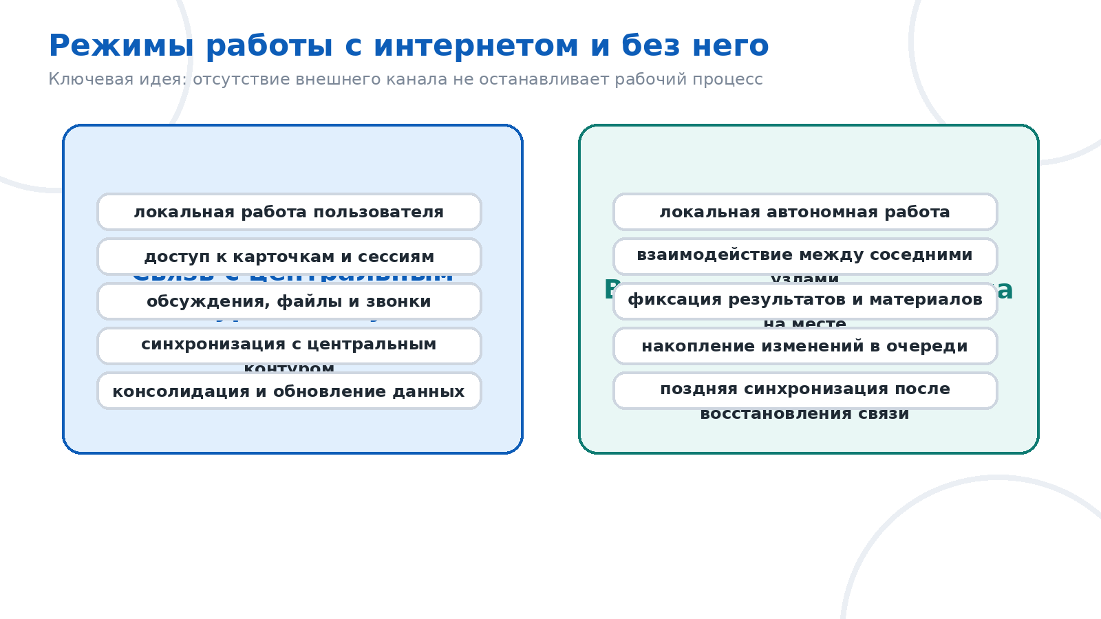
Рисунок 8 – Режимы работы при наличии и отсутствии внешней связи. Источник: подготовлено автором на основе архитектурных материалов проекта.

8.1 Режим устойчивой связи
Когда центральный контур доступен: - пользователь выполняет операции через локальный клиент, - локальные изменения фиксируются в рабочем контуре, - затем изменения выгружаются и согласуются с центральной системой, - локальный пользователь при этом продолжает пользоваться чатами, файлами и обсуждениями как частью общей работы.

8.2 Работа в условиях нестабильной связи
Когда связь периодически пропадает: - локальные операции не блокируются, - пользователи продолжают работу в рамках локального узла и соседних устройств, - предметные изменения накапливаются, - после восстановления канала выполняется догоняющая синхронизация.

8.3 Режим без централизованного интернета
Когда внешний канал отсутствует: - остаётся локальная доступность клиентского узла, - сохраняются предметные сценарии на месте, - продолжается работа через встроенный коммуникационный контур, - возможно взаимодействие с другими узлами в локальной сети, - центральная консолидация откладывается до восстановления связи.
Именно этот режим делает проект особенно релевантным для удалённых объектов.

9. Сценарии применения
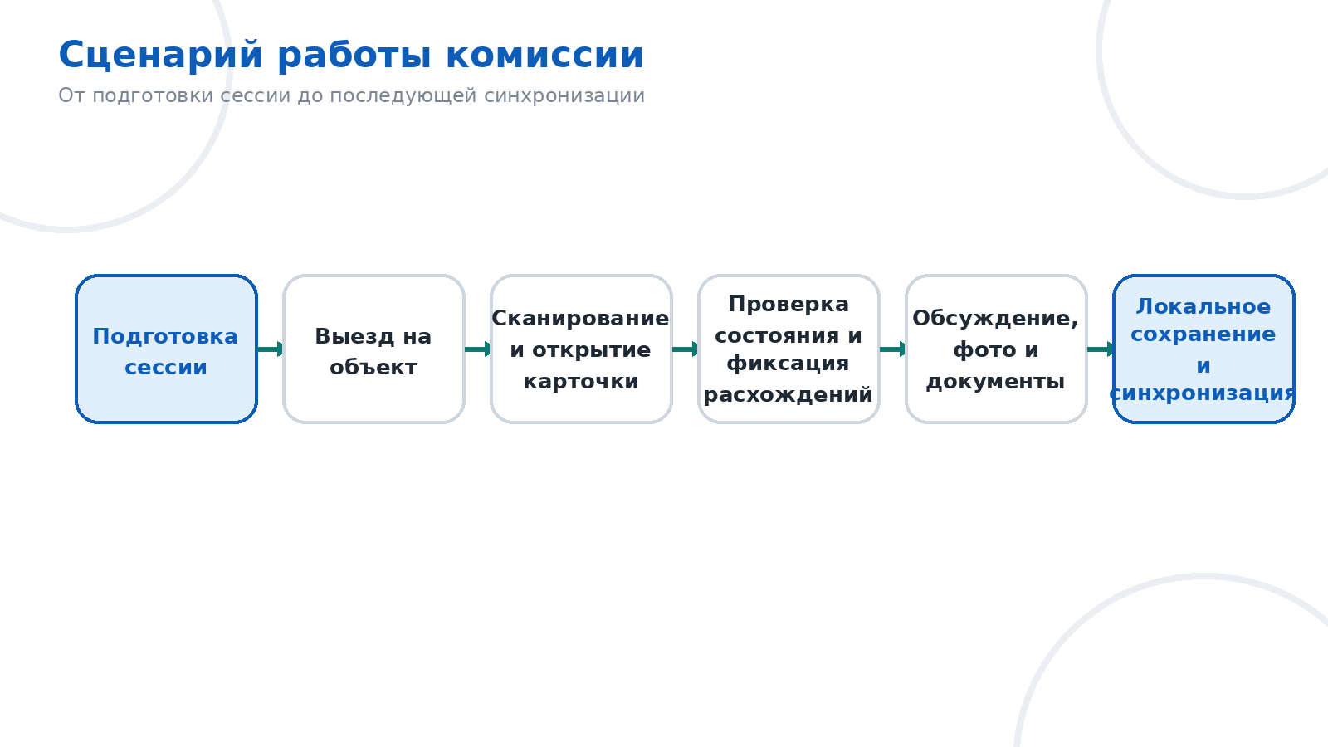
Рисунок 9 – Сценарий работы комиссии на удалённом объекте. Источник: подготовлено автором на основе проектных материалов.

9.1 Работа комиссии на удалённой площадке
Комиссия прибывает на площадку, где внешний канал нестабилен. Участники открывают сессию инвентаризации, просматривают карточки объектов, сканируют коды, фиксируют расхождения и замечания. По спорным объектам ведётся обсуждение в связанном чате, туда же прикладываются фотографии и документы. Если связь с центром отсутствует, работа продолжается в локальном контуре. После восстановления канала данные синхронизируются.

9.2 Проверка оборудования на складе или базе
Сотрудник выполняет обход и сканирует маркировку оборудования. По каждому объекту можно сразу открыть карточку, отметить результат проверки, оставить комментарий, вложить фото и при необходимости связаться с коллегами. Это снижает разрыв между фактической проверкой и последующим внесением сведений.

9.3 Учебно-организационный пилот
На ограниченной площадке, например в вузе или лабораторном комплексе, можно отработать: - ведение реестра имущества, - работу инвентаризационной комиссии, - использование маркировки, - связку между проверкой объекта и обсуждением, - сценарии потери и восстановления внешней связи.

10. Научно-технический задел
Для олимпиады данный раздел должен закрывать не только идею, но и фактический уровень проработки. В проекте уже сформирован инженерный задел по нескольким взаимосвязанным направлениям: - единый контракт MeshNode, покрывающий предметные, сетевые и коммуникационные операции, - клиентский контур с настольным и Android-клиентами, пригодный для демонстрации пользовательских сценариев, - слой синхронизации с центральным контуром, включая очередь локальных изменений, двусторонний обмен данными и работу с организационным контекстом, - инвентаризационный контур с карточками объектов, сессиями, инцидентами, вложениями и отчётными действиями, - контур маркировки с QR, Code128, печатью этикеток и обработкой результатов сканирования, - коммуникационный контур с чатами, ветками обсуждений, файлами, звонками, топологией сети и диагностикой, - комплект технической документации: архитектурное описание, спецификация, отчёт по интеграции центрального контура и отчёт по маркировке и инвентаризации, - набор диаграмм: компонентная архитектура, ER-модели, последовательности обработки пакетов, схемы передачи файлов, звонков и синхронизации.
Архитектурный подход проекта соотносится с инженерными подходами, изложенными в русскоязычной учебной литературе по распределённым системам, компьютерным сетям, базам данных и обеспечению надёжности информационных систем [3]-[6]. Для проекта принципиальны такие положения, как декомпозиция системы на взаимодействующие узлы, управление сетевым обменом, локальное хранение состояния, репликация данных и сохранение работоспособности при частичной потере связности. Выбранные механизмы защищённого обмена и медиасвязи также опираются на стандартизованные документы по аутентифицированному шифрованию, защите ключей, установлению соединения между узлами и передаче медиапотоков в защищённом канале [7]-[10]. Это показывает, что принятые технические решения имеют не только прикладное, но и научно-техническое основание.
24 марта 2026 года были успешно выполнены тесты: - org.expert.link.mesh.application.service.CentralHybridServicesTest - org.expert.link.mesh.application.service.InventoryCodeServiceTest - org.expert.link.mesh.application.service.InventoryLabelServiceTest
На текущем этапе проект уже можно демонстрировать как набор связанных рабочих сценариев: - сопряжение узлов и локальное взаимодействие, - учёт и просмотр карточек объектов, - маркировка, сканирование и работа с этикетками, - чаты, треды, файлы и звонки, - накопление изменений и последующую синхронизацию.
Этот факт важен для защиты как индикатор того, что ключевые сервисы не только описаны, но и реализованы, документированы и частично покрыты автоматизированной проверкой.

11. Новизна и отличие от классических систем
Ключевое отличие проекта состоит в том, что он решает задачу инвентаризации не как чисто централизованный документооборот и не как отдельный складской интерфейс, а как распределённый рабочий контур для удалённых объектов.

Новизна решения выражается в сочетании следующих свойств
- автономная локальная работа без обязательного доступа к центральному интернету
- прямое взаимодействие узлов в локальной сети
- учёт имущества и коммуникации в одном продукте
- встроенные обсуждения, файлы и звонки внутри предметного контура
- последующая синхронизация вместо блокировки пользовательских операций
- привязка обсуждений к объектам и сессиям, а не только к абстрактному чату.
Важно не завышать тезис о новизне. Отдельно инвентаризация, отдельно маркировка, отдельно коммуникации и отдельно централизованные системы на рынке существуют. Новизна именно в их интеграции под сценарии нестабильной связи на удалённых площадках.

12. Сравнение с аналогами
Сравнение следует вести аккуратно, опираясь только на открыто заявленные характеристики и рассматривая аналоги именно в контексте удалённых объектов и нестабильной связи.
Таблица 3 – Сравнение проекта с распространёнными аналогами в контексте удалённых объектов и работы в условиях нестабильной связи. Источник: составлено автором на основе официальных описаний соответствующих систем [11]-[13].
Критерий | Наш проект | 1С:Инвентаризация и управление имуществом | SimpleOne ITAM | Odoo Inventory
Учёт имущества и карточки объектов | Да | Да, подтверждено официальным описанием решения | Да, подтверждено официальными материалами о продукте ITAM | Да, подтверждено официальной страницей Inventory
Маркировка, QR/штрихкод, печать | Да | Да, в официальных материалах указаны реестр имущества, инвентаризации и печать этикеток | В официальных материалах акцент на учёте активов и синхронизации с CMDB, подробная производственная маркировка не является главным позиционированием | Да, официально заявлены сценарии штрихкодирования и мобильного сканирования
Работа при потере централизованной связи | Да, как целевой сценарий архитектуры | В официальных материалах решение описывается как централизованный учётный продукт, распределённая автономность между узлами не заявлена | В официальных материалах решение описывается как централизованная платформа управления активами | Есть отдельные автономные элементы для сценария сканирования, но не заявлен распределённый режим работы комиссии между узлами
Встроенные чаты, треды, файлы в рабочем контуре | Да | В просмотренных открытых материалах не обнаружено указания на встроенный контур такого типа | На официальных страницах есть интеграции и экосистема, но не заявлен встроенный распределённый коммуникационный контур внутри процесса инвентаризации | На официальной inventory-странице не заявлен такой контур
Встроенные звонки | Да | Не заявлено в просмотренных открытых материалах | Не заявлено в просмотренных открытых материалах | Не заявлено на официальной inventory-странице
Распределённое взаимодействие между соседними узлами | Да | Не заявлено | Не заявлено | Не заявлено
Связка карточки объекта, обсуждений и вложений | Да, как часть единого рабочего контура | Обычно требует разнесения по учётному контуру и внешним каналам | Основной акцент сделан на ITAM-процессе, а не на встроенном рабочем контуре комиссии | На официальной inventory-странице такой сценарий не заявлен как базовый
Поздняя синхронизация после восстановления связи | Да, как часть гибридной модели | Обычно предполагается работа через доступный централизованный контур | Основная модель позиционируется как централизованная | Публично не заявлен сценарий поздней консолидации локальных изменений между узлами
Пригодность для удалённых объектов с нестабильной связью | Является базовым сценарным фокусом | Возможна адаптация организационных процессов, но это не ключевой открыто заявленный сценарий | Фокус на централизованном ITAM-процессе | Сильна складская операционка, но не подтверждён сценарий автономной работы комиссии в локальном межузловом контуре

Вывод из сравнения состоит в том, что проект следует позиционировать не как замену любой системе учёта, а как специализированное решение для распределённых сценариев, ориентированных на автономную работу. В таких условиях обычная централизованная система без встроенного рабочего контура даёт слишком большой операционный разрыв между учётом, обсуждением и фактической работой на площадке.
Сопоставление выполнено по официальным открытым описаниям продуктов [11]-[13] и отражает только те свойства, которые заявлены публично или прямо следуют из их базового позиционирования.

13. Востребованность для Газпром и распределённых объектов
По официальным материалам олимпиады профиль ИСТ ориентирован на прикладные решения в области информационных систем, сетей, данных, телекоммуникаций и внедрения ИТ в корпоративные процессы [1], [2]. Также в методических материалах по подготовке упоминаются: - интегрированное информационное пространство, - сбор данных с производственных объектов, - управление производственным учётом и планированием, - предпочтение отечественным решениям при наличии необходимых функций.
На этом фоне проект релевантен по следующим причинам: - относится к классу прикладных распределённых информационных систем, - работает с учётом имущества и эксплуатационными данными на местах, - ориентирован на сетевые ограничения реальных площадок, - может применяться как в учебно-организационной, так и в производственной среде, - создаёт единый цифровой контур там, где обычно используется несколько разрозненных средств.

14. Достижимость результата
Проект уже прошёл фазу идеи и исследовательской концепции. Достижимость следующего этапа подтверждается: - наличием реализованного прототипа, - наличием программных интерфейсов и предметной модели, - существованием клиентских экранов и демонстрационных сценариев, - наличием автоматизированных тестов части сервисов, - уже подготовленной технической документацией.
Для дальнейшего развития не требуется радикальная смена архитектуры. Необходима последовательная прикладная доводка: - стабилизация, - пилотирование, - сбор обратной связи, - доработка эксплуатационных и интеграционных деталей.
Ближайшим практическим этапом является апробация решения в вузовской среде НИЯУ МИФИ. Такой формат позволяет в контролируемых условиях проверить не только предметные сценарии учёта, но и работу локальной очереди изменений, межузлового обмена пакетами, передачу файлов по частям и корректность последующей синхронизации с центральным контуром. Дополнительным аргументом в пользу достижимости является получение свидетельства о технической значимости решения.

15. Готовность к внедрению
Корректная оценка стадии: - не промышленная эксплуатация, - не подтверждённое внедрение, - не законченный серийный продукт, - функциональный прототип, пригодный для пилотной апробации.
Это важная для олимпиады формулировка. Она одновременно показывает реальный инженерный уровень проекта и исключает недостоверные заявления.
Содержательно текущая стадия проекта соответствует подготовке к прикладной апробации в вузовской среде. Такой сценарий позволяет в контролируемых условиях отработать полный цикл работы комиссии, локальное взаимодействие узлов, пакетную передачу служебных сообщений и последующую синхронизацию. Дополнительно для проекта зафиксировано получение свидетельства о технической значимости решения, что усиливает аргументацию о практической состоятельности выбранного инженерного подхода.

16. План пилотного внедрения
Реалистичный путь внедрения проекта предполагает поэтапный пилот с переходом от контролируемой среды к более сложным сетевым условиям.
Таблица 4 – Дорожная карта пилотной апробации и последующего расширения. Источник: составлено автором на основе текущего статуса проекта и предполагаемой последовательности внедрения.
Этап | Содержание работ | Ожидаемый результат | Что даёт для следующего этапа
1. Ограниченный пилот на одной площадке | Небольшой реестр объектов, маркировка части имущества, одна-две инвентаризационные сессии | Подтверждение базовой связки карточек, сканирования, обсуждений и вложений | Даёт основу для перехода к многоузловому распределённому сценарию
2. Проверка автономной работы и синхронизации | Работа нескольких узлов, локальный обмен без центрального канала, последующая догоняющая синхронизация | Подтверждение режима автономной работы, устойчивости обмена и корректности синхронизации | Позволяет расширять состав пользователей и объём объектов
3. Расширение на несколько подразделений или площадок | Увеличение числа пользователей, ролей, объектов и рабочих сценариев | Уточнение эксплуатационных требований, ролевой модели и интерфейсных доработок | Подготавливает проект к прикладной интеграции с центральным контуром организации
4. Подготовка к отраслевому пилоту | Формализация требований к интеграции, регламенту применения и эксплуатационным ограничениям | Пакет условий для отраслевой апробации без завышения стадии готовности | Создаёт основу для перехода от прототипа к управляемому внедренческому проекту

17. Риски и ограничения

Подтверждённые ограничения
- промышленное внедрение в действующей производственной среде в представленных материалах не подтверждено
- экономический эффект в количественном выражении не подтверждён эксплуатационными данными
- для иных целевых платформ кроме настольного клиента и Android потребуются отдельные работы
- на текущем этапе центральный контур представлен архитектурой, клиентской интеграцией и логикой синхронизации, а не как полностью раскрытый в материалах самостоятельный серверный продукт.

Технологические риски
- необходимость дополнительной эксплуатационной проверки сетевых сценариев на реальных объектах
- потребность в доработке регламентов применения и ролей пользователей
- интеграция с корпоративной средой конкретного заказчика потребует отдельной проектной проработки
- нагрузочные и эксплуатационные параметры должны быть подтверждены пилотом.

Что требует пилотной валидации
- устойчивость локального обмена на реальных площадках с неоднородной связностью
- удобство ролевой модели и организационного контекста в прикладной эксплуатации
- достаточность журналов событий, диагностики и отчётных механизмов для практической работы
- границы применимости текущего прототипа при росте числа пользователей, узлов и объектов.

Организационные риски
- инвентаризация как процесс зависит не только от продукта, но и от дисциплины данных
- для пилота потребуется согласованный набор объектов, ролей и регламентов
- для практического запуска нужно выделение пилотной площадки и ответственных участников.

18. Цель участия в олимпиаде
Участие в олимпиаде целесообразно позиционировать как: - получение экспертной оценки проекта со стороны представителей профильных вузов и отрасли, - проверку качества инженерной упаковки решения, - доведение проекта до формата, пригодного для пилота, - выход на прикладной диалог о возможном использовании решения на распределённых площадках.

19. Научно-техническая литература и нормативные источники
- Положение по профилю «Информационные системы и технологии» Студенческой олимпиады «Газпром» на 2025/2026 учебный год. URL: https://studolymp.gazprom.ru/assets/files/2025-2026_pp_ist.pdf
- Методические указания для подготовки к заключительному этапу Студенческой олимпиады «Газпром» по профилю «Информационные системы и технологии». URL: https://studolymp.gazprom.ru/assets/files/2023-2024_mu_zak_ist.pdf
- Бабичев С. Л., Коньков К. А. Распределённые системы. Москва: Юрайт, 2024. URL: https://urait.ru/book/raspredelennye-sistemy-445188
- Олифер В. Г., Олифер Н. А. Компьютерные сети: принципы, технологии, протоколы. Санкт-Петербург: Питер, 2025. URL: https://www.piter.com/collection/author/product/kompyuternye-seti-printsipy-tehnologii-protokoly-yubileynoe-izdanie-dopolnennoe-i-ispravlennoe
- Советов Б. Я., Цехановский В. В., Чертовской В. Д. Базы данных. Москва: Юрайт, 2024. URL: https://urait.ru/index.php/catalog/399264
- Богатырёв В. А. Надёжность информационных систем. Москва: Юрайт, 2024. URL: https://urait.ru/bcode/555113
- Dworkin M. NIST SP 800-38D. Recommendation for Block Cipher Modes of Operation: Galois/Counter Mode (GCM) and GMAC. National Institute of Standards and Technology, 2007. URL: https://csrc.nist.gov/pubs/sp/800/38/d/final
- Moriarty K. et al. RFC 8017. PKCS #1: RSA Cryptography Specifications Version 2.2. RFC Editor, 2016. URL: https://www.rfc-editor.org/rfc/rfc8017
- Keränen A., Holmberg C., Rosenberg J. RFC 8445. Interactive Connectivity Establishment (ICE): A Protocol for Network Address Translator (NAT) Traversal. RFC Editor, 2018. URL: https://www.rfc-editor.org/rfc/rfc8445
- McGrew D., Rescorla E. RFC 5764. Datagram Transport Layer Security (DTLS) Extension to Establish Keys for the Secure Real-time Transport Protocol (SRTP). RFC Editor, 2010. URL: https://www.rfc-editor.org/rfc/rfc5764
- 1С:КОРПОРАЦИЯ и совместные решения. Описание решения «1С:Инвентаризация и управление имуществом». URL: https://v8.1c.ru/upload/static/1s-korporaciya-i-40-sovmestnyh-reshenij.pdf
- SimpleOne ITAM. Официальное описание продукта. URL: https://simpleone.ru/solutions/itam/
- Odoo Inventory. Official product description. URL: https://www.odoo.com/app/inventory

20. Заключение
Проект «Распределённая платформа инвентаризации, обмена данными и оперативного взаимодействия для удалённых производственных объектов в условиях нестабильной связи» соответствует профилю «Информационные системы и технологии» как прикладная распределённая информационная система, ориентированная на реальные условия эксплуатации. Его сильная сторона состоит в том, что он не ограничивается учётом имущества или отдельным каналом связи, а формирует единый цифровой рабочий контур для удалённых объектов. Наличие прототипа, клиентских экранов, технической документации, контрактных интерфейсов, схем и автоматизированных проверок позволяет оценивать проект как инженерно состоятельный и готовый к пилотной апробации.

